**Inscriptions « Varia » par club**

**Nom du club :**

**Réservation emplacement pour caravanes, camping-car et autres véhicules**

**Coût par emplacement : 10.00 Frs**

|  |  |  |  |
| --- | --- | --- | --- |
| **Type véhicule** | **Nom, prénom** | **Electricité**  **Oui / Non** | **Date arrivée** |
|  |  |  |  |
|  |  |  |  |
|  |  |  |  |
|  |  |  |  |
|  |  |  |  |



**Inscription pour une douche après le concours**

Vous avez la possibilité d’aller vous doucher au Crossfit 1163 à Etoy

de 17 h 30 à 19 h 00, ZI En Courta Rama 2, Box 2-3-4, 1163 Etoy

|  |  |
| --- | --- |
| **Nom, prénom** | **Nom, prénom** |
|  |  |
|  |  |
|  |  |
|  |  |
|  |  |

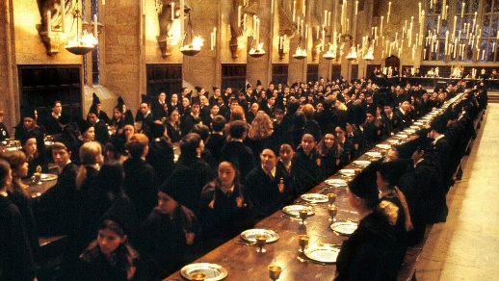

**Inscription au repas du CS (par club)**

**Coût : Adulte : 60 Frs/personne (tout inclus)**

**Enfant : 2 Frs/année d’âge jusqu’à 15 ans**

**Menu : Fondue chinoise / repas surprise pour les végétariens**

Nbre adulte(s) : Nbre enfant(s) jusqu’à 15 ans :

Nbre fondue : Nbre végétarien :



Allergies / spécificités repas :

*Retourner d’ici au 22.09.2025 à Patricia Crettaz – par e-mail à patacrepe@bluewin.*ch